WAT GEBEUR WANNEER DIE LIG VERWYDER WORD?

Johannes 9:4-5: “Ek moet die werke doen van Hom wat My gestuur het, solank as dit dag is; die nag kom wanneer niemand kan werk nie. Solank as Ek in die wêreld is, is Ek die lig van die wêreld.”

“Terrifying shelf cloud engulfs Florida and turns day into night,” deur Strange Sounds - Mei 5, 2017...Die wolk het die Atlantiese kusgebied verswelg op 4 Mei, 2017…die video wys hoe mense paniekbevange huis te gejaag het toe die hemele binne ‘n paar minute in duisternis verander.

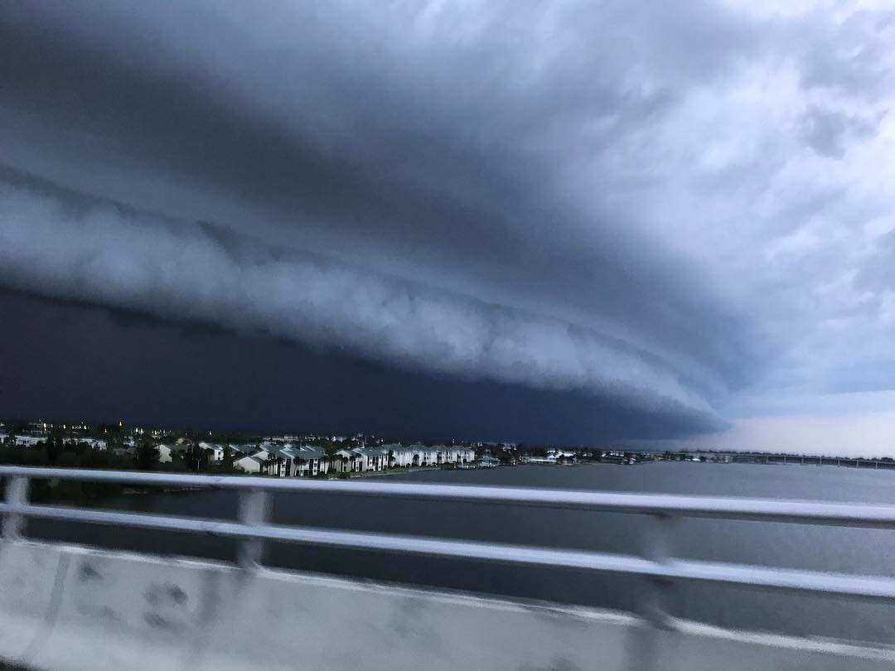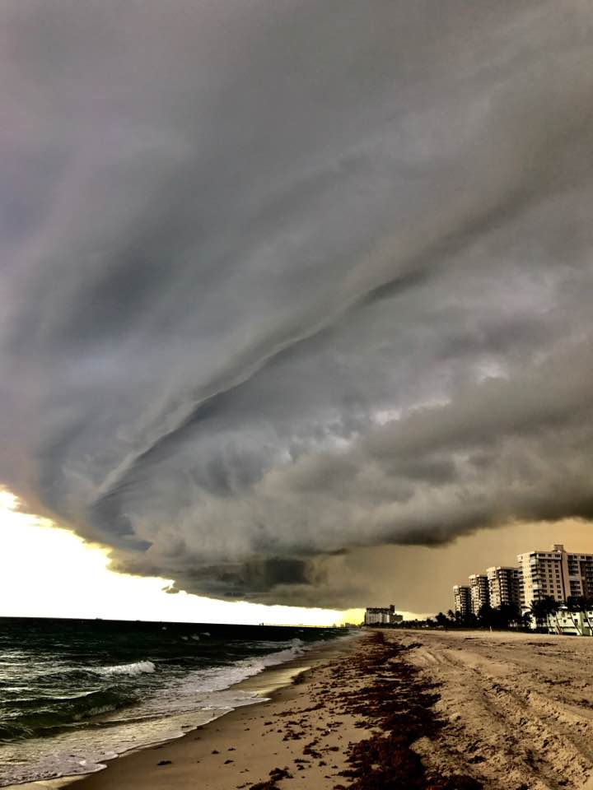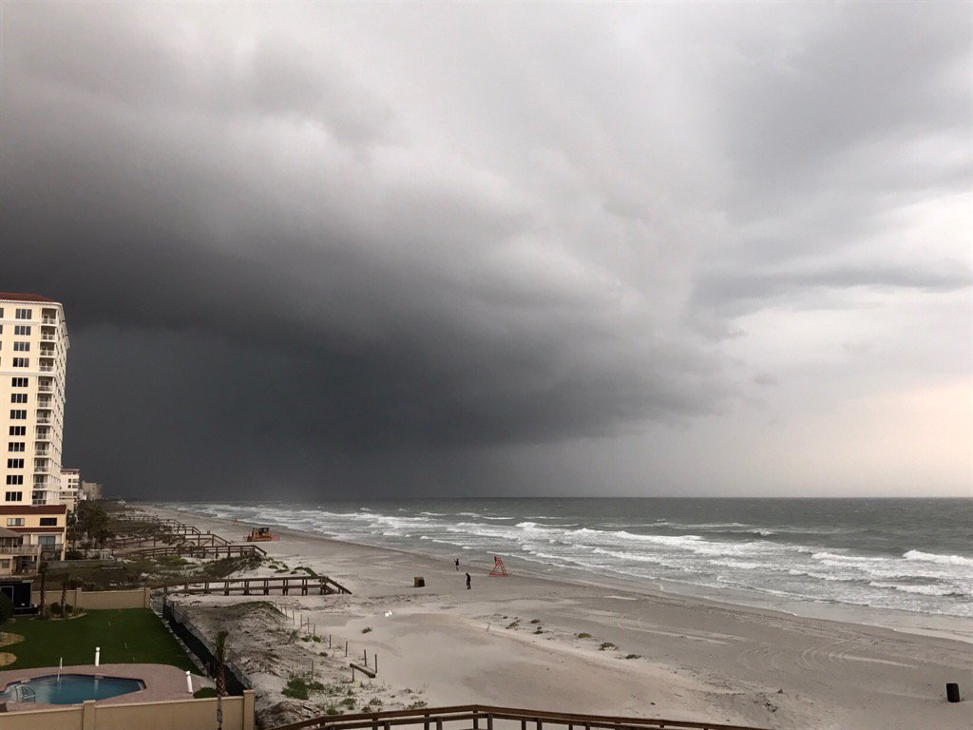
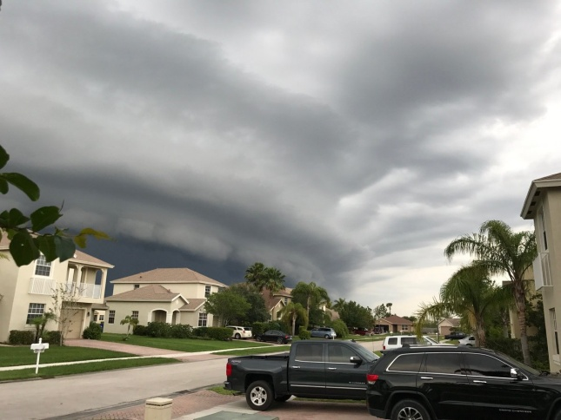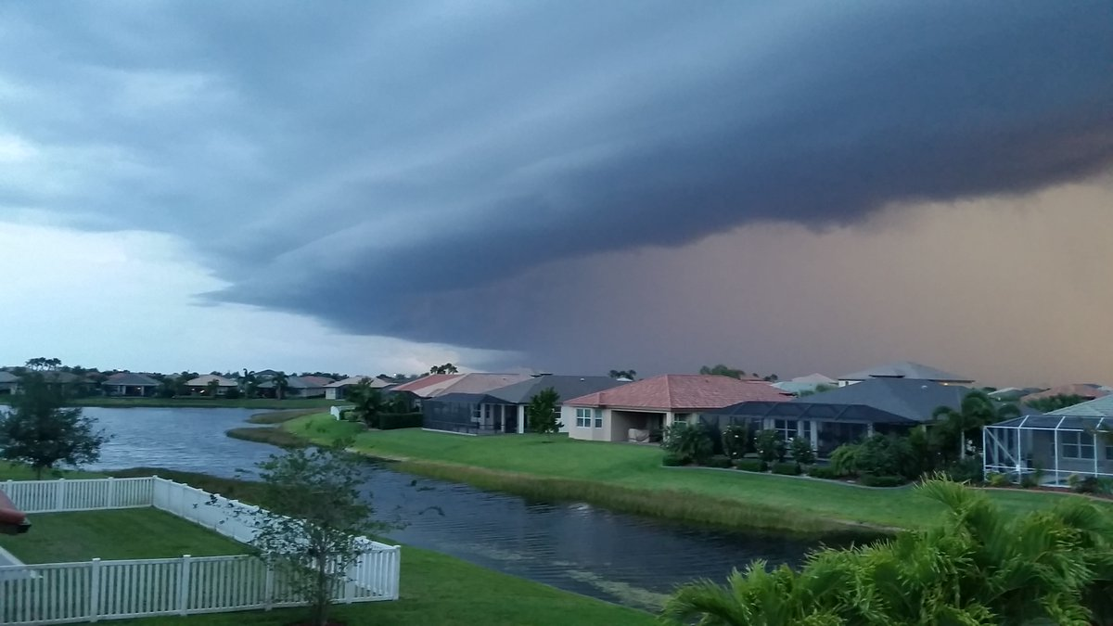
Fotos vanTwitter en Instagram

‘n Paar dae gelede het my seun, Derek, ‘n foto geneem wat baie dieselfde is, van ‘n swart wolk wat soos ‘n muur aangekom het oor sy area in Texas. Net soos hierdie muur wat skielik nag bring en mense in vrees dompel, kom die geestelike en fisiesie duisternis wat mense reg oor die wêreld in vrees sal dompel. “Skielike verwoesting” - Genesis 6 en 7. Geen waarskuwing aan hulle wat nie van Yahuwah hoor nie, geen tekens anders as Noag en sy seuns wat die ark vir 5 jaar gebou het en Noag wat preek terwyl hy met die ark besig is nie. (Hebreërs 11:7)
I Thessalonisense 5:1-10: “Maar oor die tuie en geleenthede, broers, het julle nie nodig dat aan julle geskryf word nie; want julle weet self baie goed dat die dag van Yahuwah kom net soos ‘n dief in die nag. Want wanneer hulle sê: “Vrede en veiligheid – dan oorval ‘n skielike ondergaan hulle soos die barendsnood ‘n swanger vrou, en hulle sal beslis nie ontvlug nie. Maar julle, broers, is nie in duisternis, dat die dag julle soos ‘n dief sou oorval nie. Julle is almal kinders van die lig en kinders van die dag; ons is nie van die nag of die duisternis nie. Laat ons dan nie slaap soos die ander nie, maar laat ons waak en nigter wees. Want die wat slaap, slaap in die nag; en die wat dronk word, is in die nag dronk. Maar laat ons wat van die dag is, nigter wees, met die borswapen van geloof en liefde aan, en as helm die hoop op die verlossing. Want Elohiem het ons nie bestem tot toorn nie, maar om die verlossing te ontvang deur ons Meester, Yahushua, die Messias wat vir ons gesterf het, sodat ons, of ons waak en of ons slaap, saam met Hom kan lewe.”
In *Potgooi III, lees ek uit Pastoor Carl Gallup se boek When the Lion Roars van ‘n verpleegster, wat, terwyl sy Carl se bloeddruk neem, haar hart uit stort oor die verskriklike dinge wat in die nuus gebeur. Toe sy klaar is was Carl se reaksie prysloos. Hy het wat sy gesê het, gebruik om die Goeie Nuus te deel met hoop deur vir haar te sê: “Wanneer die donkerte donkerder word, skyn die Lig al hoe meer helder.”
Johannes 8:12, Die Messias praat: “…Ek is die lig van die wêreld; wie My volg, sal beslis nie in die duisternis wandel nie, maar sal die lig van die wêreld hê.”
Matteus 5:14-16, Die Messias spreek met Sy volgelinge: “Julle is die lig van die wêreld, ‘n Stad wat bo-op ‘n berg lê, kan nie weggesteek word nie; en ‘n mens steek ook nie ‘n lamp op en sit dit onder die maatemmer nie, maar op die staander, en dit skyn vir almal wat in die huis is. Laat julle lig so skyn voor die mense, dat hulle julle goeie werke kan sien en julle Vader wat in die hemel is, lof toe bring.”
Jesaja 59:20-21-60:1-2: “Maar vir Sion kom Hy as Verlosser en die wat in Ya’akov hulle bekeer van oortreding, sê Yahuwah. Wat My aangaan, dit is My verbond met hulle, sê Yahuwah: My Gees wat op jou is, en My Woorde wat Ek in jou mond gelê het, sal uit jou mond nie wyk nie, en ook nie uit die mond van jou kroos en uit die mond van die kroos van jou kroos, sê Yahuwah, van nou af tot in ewigheid nie. Nou staan op, word verlig; want jou lig kom, en die grootheid van Yahuwah gaan oor jou op. Want kyk, die duisternis sal die aarde oordek en donkerheid die volke; maar oor jou sal Yahuwah opgaan en Sy grootheid sal oor jou gesien word.”
Hierdie is die ontsagwekkende toekoms vir hulle wat in Sy Lig wandel, soos Hy in die Lig wandel. Die wat werklik wedergebore is, is “kinders van die Lig”. Sy kinders, wat Hy ken as Sy kinders is onderdanig aan Sy Gees om Sy diensknegte te wees – om teen die geeste van duisternis te staan. Hulle gaan voort om sy Lig in hierdie donker wêreld te skyn. Die Daniél 11:32 oorblyfsel word toegerus.
Onlangs in sy potgooi #128 op kingdomintelligencebriefing.com, het Dr. Michael Lake gesê, ““Yahuwah is besig om die oorblyfsel op hulle name uit te roep…Hy is nou besig op hierdie oomblik, om die oorblyfsel in te lig. Net soos leiers van die wêreld intelligensie inligtingsessies bywoon, roep Yahuwah Sy eie intelligensie inligtingsessies om mense instruksies te gee en die “kennis” te gee wat ons nodig het vir die eind-tyd stryd om die oorwinning te behaal.” Maak dit jou nie opgewonde nie? Ek is baie opgewonde...
*Sien vertaling van “Podcast” se betekenis aan einde van die vertaling.

Dr. Lake het na Daniél 12:4: verwys “…kennis sal vermeerder.” In Hebreeus verwys dit na “die kennis,” spesifieke kennis – m.a.w. die kennis wat die gevalle Engele het wat vanaf 1896 vir die mensdom gegee is en “die kennis” wat Yahuwah vir Sy oorblyfsel het.

Hy het gesê dat hierdie kennis terug gehou is vir Sy finale Daniél 11:32 oorblyfsel in hierdie, die laaste van die laaste dae. Kyk na die konteks van daardie oorblyfsel, in die dae wat voor die anti-messias regeer.
“…maar die volk wat hulle Elohiem ken, sal vashou en optree. Dr. Lake het gesê hierdie skrif “hulle Elohiem ken,” beteken om “hals oor kop verlief te wees met Elohiem, passievol lojaal, onderdanig, gehoorsaam, en hulle krag van Hom kry.” (Deuteronomium 6:5)
Efesiërs 5:6-16: “Laat niemand julle met ydel woorde verlei nie, want daardeur kom die toorn van Elohiem oor die kinders van ongehoorsaamheid. Wees dan nie hulle deelgenote nie. Want vroeër was julle duisternis, maar nou is julle lig in die Meester – wandel soos kinders van die lig. Want die vrug van die lig bestaan in alle goedheid en geregtigheid en waarheid. En beproef wat die Meester welbehaaglik is; en hou nie gemeenskap met die onvrugbare werke van die duisternis nie, maar bestraf dit liewer. Want wat in die geheim deur hulle gedoen word, is skandelik selfs om te noem. Maar al die dinge wat deur die lig bestraf word, word openbaar; want alles wat openbaar word, is lig. Daarom sê Hy: ‘Ontwaak, jy wat slaap, en staan op uit die dode, en die Messias sal oor jou skyn.’ Pas dan op dat julle nougeset wandel, nie as onwyse nie, maar as wyse; en koop die tyd uit omdat die dae boos is.”
I Johannes 1:5-7: “En dit is die verkondiging wat ons van Hom gehoor het en aan julle verkondig: Elohiem is lig, en geen duisternis is in Hom nie. As ons sê dat ons met Hom gemeenskap het en in die duisternis wandel, dan lieg ons en doen nie die waarheid nie. Maar as ons in die lig wandel soos Hy in die lig is, dan het ons gemeenskap met mekaar; en die bloed van Yahushua die Messias, Sy Seun, reinig ons van alle sonde.”
Die “groot donkerte” beweeg vinnig op ons af. Die duisternis bedek die mense net soos die swart wolk oor Florida. Dit verswelg die mense van die aarde, maar sy doel is om die lig van die mense van Elohiem uit te blus. Die donker wolk van demoniese teenwoordigheid bedek die volke van die aarde en dit teiken spesifiek die kinders van die lig om die vuur van die Gees binne hulle te blus. Die taktiek is om mense moeg te maak, om mense mismoedig te maak, om hulle te onderdruk, en depressie te veroorsaak – net soos ‘n luislang homself om sy slagoffer omvou en die slagoffer se lewe uitdruk. Die gees van die luislang, Apollo/Apollyon se simbool word sterker in die aarde op die oomblik.
Aan die ander kant, word ons gevra om “tot die einde toe te volhard” sodat ons gered kan word (Matteus 10:22b) As ons, ons “eerste liefde” verlaat – ons passievolle liefde vir Yahushua wat gesterf het en weer opgestaan het vir ons en weer soos die wêreld se mense word – sal die Messias ons lig uitblus. (Openbaring 2:4-5) [Verwys na die skrifte in “Scripture Warns…”]
Wanneer ons met Sy Gees gevul is (Lukas 3:16) net soos wat in I Konings 8:6-14, in ons gees (I Korintiërs 6:19-20) sit Yahuwah se Gees Sy vuur binne ons sodat ons voortgaan om ons lig in ‘n donker en sterwende wêreld te neem. As ons die vlam laat dood gaan – word ons naak en alleen. (Openbaring 16:15) Daar is geen groter donkerte as om gelos te word sonder die Messias, die Lig van die wêreld, nie.
Joël 2:30-31 Praat van ‘n fisiese donkerte wat kom: “En Ek sal wondertekens gee aan die hemel en op die aarde: bloed en vuur en rookpilare. Die son sal verander word in duisternis en die maan in bloed, voordat die groot en weerligtige dag van Yahuwah kom.
(Jesaja 24; Haggai 26-7, 21; Hebreërs 12:25-29; Openbaring 6:12-17 en 16:12-21)
Dit praat dalk van sonsverduistering, dit praat ook van die lig wat gevul word met as en stof, rook, saam met bloed en vuur as gevolg van vulkaniese uitbarstings, of die groot skud wat gaan plaasvind – die aarde sal amper van sy wentelbaan los skud.
Openbaring 9:1-4 praat van die komende donkerte, wat byna identies klink soos Joël se beskrywing: “En toe die vyfde boodskapper blaas, sien ek ‘n ster wat uit die hemel op die aarde geval het, en aan hom is die sleutel van die put van die afgrond gegee. En hy het die put van die afgrond oopgemaak en daar het rook opgekom uit die put soos rook van ‘n groot oond, en die son en die lig is deur die rook van die put verduister. En uit die rook het daar sprinkane uitgekom op die aarde, en aan hulle is mag gegee soos die skerpioene van die aarde mag het. En aan hulle is gesê dat hulle nie die gras van die aarde of enige groenigheid of enige boom moet beskadig nie, maar net die mense wat die seël van Elohiem nie op hulle voorhoofde het nie.”
Openbaring 9:4 klink identies soos Esegiël 9:4. As ons deur Yahuwah gemerk is, is ons buite perke vir die “sprinkane” van Openbaring 9 en Joël 2. Dit is dieselfde – sprinkane simboliseer demone.
My visioen van die aankomende donkerte: Om en by 1993, het ek ‘n visioen gehad wat ‘n groot indruk op my gemaak het. Ek het gesien hoe ek oor ‘n pik donker aarde sweef. Elke nou en dan het ek hier en daar klein kampvure gesien waar die vure helder gebrand het. Om elke een van die vure was so 4 – 5 mense wat hurk om die vuur. Ek het geweet hulle is lede van Yahuwah se oorblyfsel, hulle vure het nog in die donkerte helder geskyn.
Wanneer die elektrisiteit uitgaan, gaan haal ons kerse of hoe? Ons struikel rond in die pik donkerte. Ons kan nie behoorlik sien nie. Ons gryp aan die mure vas en hoop ons kry waarna ons soek. Donkerte is goed vir slaap, maar nie vir wanneer jy dinge moet sien en doen nie.
In Survival 101 3e Mei, waarvan ek ‘n bietjie van Potgooi IV, gelees het, maak Ted ‘n verklaring wat saam met die trilogie van artikels gaan wat ek in Januarie 2015 geskryf het oor die onttrekking van die Gees. Hy sê: “Die wêreld knak onder groot druk – oorloë, geweld, terroriste aanvalle, aardbewings, tsunamis, wegholbrande, tornadoes, en massiewe see lewe wat besig is om te sterf. Hierdie is net ‘n paar voorbeelde van die verwoestende kragte wat deur ons wêreld woed. God onttrek Sy Gees van die aarde in voorbereiding vir die laaste dae en Satan wen meer en meer grond. …Die antwoord kan net gevind word deur ‘n bron wat die meeste mense al van vergeet het – die Bybel. Wanneer jy die Bybel studeer, sien jy dat hierdie dinge ‘n baie lang tyd terug geprofeteer is om te gebeur.” Dankie Ted!
Die beperkende magte sal kortliks onttrek, en dan sal die diepste geestelike duisternis amper die hele mensdom bedek, om hulle gedagtes te beheer en hulle liggame te vernietig.
Meeste van die kerke en messianse gemeentes is stil oor die vinnige vervulling van profesie wat ons nou sien. Ted noem in sy artikel “….’n kwart van die hele Bybel is profesie, en 90% van alle profesië is gemuk op die eind-tyd – die tyd wat net voor ons lê.
Toe Satan voor Yahuwah gekom het om toestemming te kry om Iyob/Job te bedroef, het Yahuwah vir Satan toestemming gegee om Sy oordeel op die aarde te bewerkstellig, om die afgesonderdes soos Noag te skei van die res van die gevalle mensdom.
Alhoewel hy menslike bloed gehad het, was Noag ‘n regverdige man, rein voor Yahuwah. Hy het saam met Yahuwah gewandel in totale gehoorsaamheid. Daarom het Yahuwah Sy dienskneg vertrou dat Hy sterker in geloof sou wees nadat hy deur die verdrukking gegaan het. (Genesis 6:8, 9, 22 en Hebreërs 11:7) In Genesis 6:13-14, het Yahuwah instruksies aan een man gegee – Noag.
Hierdie is deel van my getuienis. Lukas 22:31-32: En die Meester sê: ‘Shimon, Shimon, kyk, die Satan het vurig begeer om julle soos koring te sif. Maar Ek het vir jou gebid, dat jou geloof nie ophou nie; en as jy eendag bekeerd is, moet jy jou broers versterk.’
Wanneer die Messias vir ons bid, bid Hy met die einde in gedagte, en wanneer ons dus deur groot verdrukking moet gaan, kom ons aan die ander kant uit met groter geloof sodat ons ander kan help om uit die pit te kom waarin Satan hulle vasgebind het. Die passie van my lewe is om ander mense vry te stel! [Lees “Passion – Unlocking the Chains – Maart 14, 2017].
Hy het vir ons die sleutels van die Koninkryk van die Hemel gegee om die tronk deure oop te maak, en die kettings wat die vyand op soveel mense gesit het los te maak, insluitend onsself. Ons moet die sleutels gebruik!
Yahuwah moet die koring pars totdat ons uiteindelik reg is, sonder die kaf (die bose, die namaaksels) om in Sy Koninkryk in te gaan. (Matteus 13:24-50)
Die komende verdrukking is vir ons eie goed! Ons kan nie die Koninkryk ingaan as ons nog kaf het wat aan ons vasklou nie. Handelinge 14:22: “… Ons moet deur baie verdrukkinge in die Koninkryk van Elohiem ingaan.”
Derek se kommentaar uit sy onlangse studie notas: “As mense Daniél lees, sal hulle iets baie eienaardig agterkom…dat alhoewel die verdrukking die boses uit die aarde verwyder, dit eintlik vir die Afgesonderdes bedoel is om hulle suiwer te maak soos wit sneeu…maar dit is eintlik die goedheid van ‘n Vader wat toelaat dat ons daardeur gaan sodat ons Hom van aangesig tot aangesig kan sien. As ons nie soos Hy is nie, sal ons Hom nie SIEN nie…”
Ons betree die donkerte, ‘n tyd van fisiese donkerte of dit nou deur sonsverduistering gebeur of die lig wat deur as en rook besoedel word, of “kern donkerte”, maar ons betree die grootste geestelike donkerte wat al ooit bestaan het. Amper 7 biljoen mense sal sterf, die meeste hiervan sal Yahuwah haat - Openbaring 9:1-2, 20-21; 14 9-11; 16:10-11.
Openbaring 16:10-11: “En die vyfde het sy skaal uigegooi op die troon van die dier, en sy koninkryk is verduister, en hulle het hul tonge gekou van pyn; en hulle het die Elohiem van die hemel gelaster oor hulle pyne en oor hulle swere, en het hulle nie bekeer van hulle werke nie.” Die toestand van die mensdom net voordat die Messias terugkom sal soos diere wees, nadat hulle die “merk” geneem het. Hulle sal in sere uitbreek en hulle DNA sal verander word sodat hulle nie volmaak menslik is nie.
Die Messias het gevra: “Maar as die Seun van die mens kom, sal Hy wel die geloof op die aarde vind?”
Ja, Sy oorblyfsel, Sy Bruid wat lojaal aan Hom gebly het. Vir hierdie rede, soos geskryf in Maleagi 3:16-4:6, vernietig Hy nie die aarde nie. Ons moet op ‘n daaglikse basis bid vir oop deure om lewe te bedien aan hulle wat Hy wil red.
“Die gedagtes is die slagveld.”. Satan se duisternis betree die gedagtes van die mense en lok hulle weg van die lig van Yahuwah en Yahushua. Die vyand fluister sy gedagtes wat goed klink. Meeste mense in die westerse kultuur of enige plek in die “vry” wêreld van welvaart, luister na die demoniese fluisteringe en word slagoffers van die slinkse aanloklikhede van die gedagtes, net soos die wêreld se mense. Satan se mees oortuigende taktiek vir die oorneem van gelowiges is om ‘n paar Skrifverse in te bring wat sy misleiding staaf.
Die gebruik van ‘n paar Skrifte is ‘n taktiek wat werk - 43 000 denominasies en organisasies wat almal onder die “Christen” vaandel besigheid doen, gebruik ‘n paar Skrifte om hulle eie doktrines te staaf. Die Messianse Beweging doen dieselfde. Islam gebruik ook Skrifte om dit wat Allah gesê het, te staaf. Dieselfde met die New Agers, en die Jode. As enigiets buite die rabbi se opinie gespreek word, word die teks verander om saam te stem met die rabbi.
‘n Groot persentasie westerse kultuur Christene glo nie eers in die duiwel of sy gevalle engele nie – hulle is net simbole van die bose binne die mensdom. Hoe verkriklik onkundig! Tog is daar reg om ons besete mense, aanbidders van Satan of Lusifer wat reg staan om Christene te moor, en wat wel Christene vermoor. Daar is meer en meer mense wat dinge doen wat die gedagtes nie kan begryp nie. As naïwe Baptis, wat sataniese ritualistiese mishandeling ondervind het, twee maande in my huwelik in, kon my kop nie verklaar wat gebeur het nie. Ek was magteloos om myself te help. Die waansin van die gedagtes van Satan en sy magte is nie algemene kennis by gewone mense nie, maar soos wat ons nader kom aan die tyd wat hulle meer en meer sal manifesteer, sal dit veroorsaak soos in Lukas gespreek, dat: Lukas 21:26 “En mense se harte beswyk van vrees en verwagting van die dinge wat oor die wêreld kom.” Wat die mees ontstellend is, is die dofheid wat onder die gelowiges toeneem. Aan die een kant word hulle al hoe meer soos Zombies, en aan die ander kant word hulle emosioneel onstabiel – die vyand se handewerk.
Ek raai julle sterk aan om Russ Dizdar se The Black Awakening te lees om te leer wat om julle aangaan. Julle kan hom ook hoor praat, en sy artikels lees op sy webtuiste: shatterthedarkness.net.
As ons toelaat dat ons lig dof raak, sal dit uiteindelik uitgeblus word. Dit moet onderhou word.
Openbaring 16:15: “Kyk, Ek kom soos ‘n dief. Geseënd is hy wat waak en sy klere bewaar sodat hy nie miskien naak rondloop en hulle sy skaamte sien nie.”
Hou die “Lukas 3:16” vuur van die Gees van Yahuwah aan die brand in jou gees. Laat Sy Gees binne jou brand. Sy vuur brand die sonde uit en versterk ons met die krag wat ons nodig het om Sy werk te doen.
Die Hebreërse prentjie hier is van die Hoë Priester wat een van sy diensknegte – Leviete - by die vuur van die altar los deur die nag om seker te maak dat dit nie uitblus nie. Elke nou en dan kom die Hoë Priester saggies in, soos ‘n dief, in die middel van die nag om te kyk wat die Leviet aanvang. As die Leviet slaap en die vuur dood gegaan het, neem hy ‘n paar kole en sit dit op die Leviet se klere. Die klere begin rook en raak aan die brand en die Leviet spring op, trek die brandende klere uit en hardloop nakend uit. Die vermaning aan ons is om nooit toe te laat dat die vuur uitbrand nie.
Die straf van Yahuwah op die wêreld is so “skielik” en “kortlewend”. Hy is ‘n Vader. Hy wil nie Sy skepping straf nie, maar wanneer dit nodig is, moet Hy. Hy is nie ‘n sadis nie, niks word uitgerek nie. Die vloed was 40 dae en 40 nagte. Hy doen wat Hy moet doen en dan is dit verby.
Solank as wat Abba enige beperkende magte het teen die kragte van duisternis, Sal Hy barmhartigheid toon.
Maar wanneer die finale beperkende magte onttrek word, die twee getuies en die oorblyfsel, waarin die Bruid is, sal Satan Apollyon bemagtig om alle mensdom te vernietig en byna al die skepping as ‘n geheel voordat die Messias kom.
Dit is wanneer selfs die oorblyfsel sal moet wegkryp. Solank as wat Yahuwah Sy beperkende magte het, is Satan beperk in wat hy mag doen, maar wanneer die lig van Sy Teenwoordigheid totaal onttrek is, of weggesteek is onder Psalm 91:1 het Satan ‘n kort periode om te doen wat hy mag. Dit sal hom nie 24 uur neem om alles te vernietig op die aarde, behalwe die regverdiges soos Job nie (Job hoofstuk 1). Satan kan net so ver gaan as wat Yahuwah hom sal toelaat. En die gesegte, die donkerste uur is net voor die dagbreek, is waar.
Wat gebeur wanneer die lig verwyder word? Ons stap in donkerte; hoop sterf na ‘n tyd, en ons word slagoffers van wat ookal in die donkerte rondloop. Die Lig van Yahuwah en Yahushua sal nooit die aarde totaal en al verlaat nie, maar amper. Hou vas aan jou saligheid. Beskerm jou lig!
In Sy Liefde
Yedidah
Mei 10, 2017

Vertaal Januarie 01, 2019. Alle Skrifte gebruik kom uit die Woord en Getuienis Bybel, gepubliseer 2004. (Die Name wat gebruik is in die Woord en Getuienis Bybel – Yahweh en Yahshua – is vervang met die gebruike volgens Yedidah se artikels – Yahuwah en Yahushua.)

*Potgooi, 'n multimedialêer wat via RSS op die internet versprei word.

